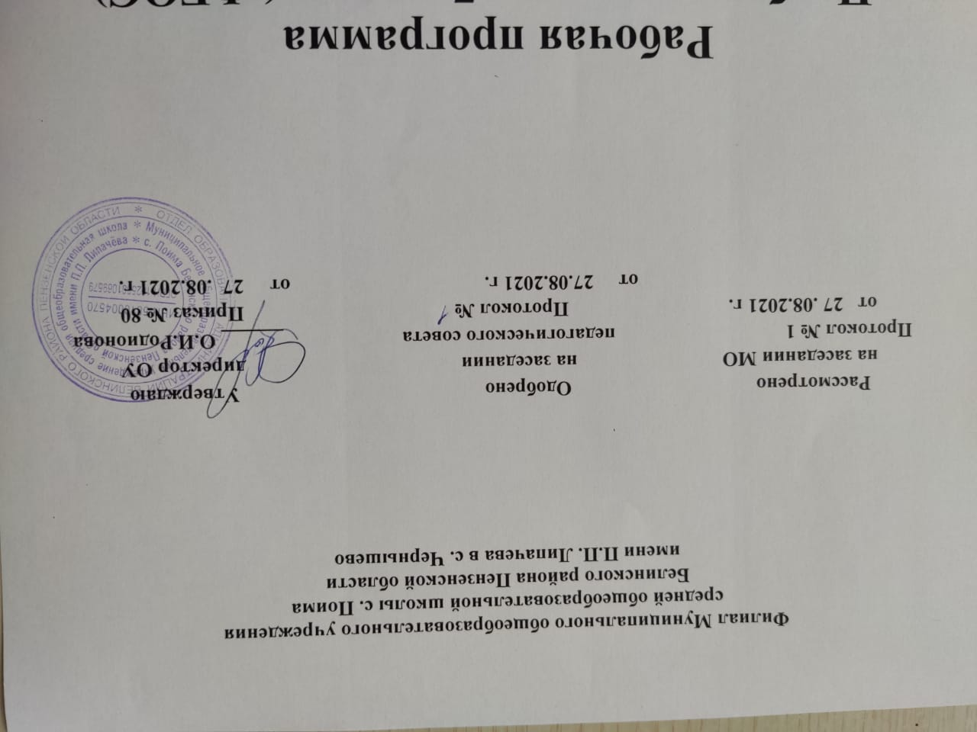
Рабочая программа
Наименование учебного предмета – Родной русский язык
Класс 1

Рабочую программу составила: Дмитриева Надежда Ивановна
2021 - 2022 учебный год
Рабочая программа по родному русскому языку для 1 класса составлена в соответствии с Федеральным государственным стандартом начального общего образования на основе Программы образовательных учреждений «Родной русский язык, 1- 4классы» под редакцией . О.М.Александровой Москва , « Просвещение» ,2020 год
Планируемые результаты освоения учебного предмета.
Программа направлена на достижение личностных, метапредметных и предметных результатов.
Личностные результаты
В конце первого года изучения курса русского родного языка в начальной школе обучающийся при реализации содержательной линии «Русский язык: прошлое и настоящее»
Обучающийся научится:
- распознавать слова, обозначающие предметы традиционного русского быта (дом, одежда), понимать значение устаревших слов по указанной тематике;
- использовать словарные статьи учебника для определения лексического значения слова;
- понимать значение русских пословиц и поговорок, связанных с изученными темами.
При реализации содержательной линии «Язык в действии»
Обучающийся получит возможность для формирования следующих личностных УУД:
- чувства гордости за свою Родину, российский народ и историю России; осознание своей этнической и национальной принадлежности, формирование ценностей многонационального российского общества; становление гуманистических и демократических ценностных ориентаций;
- внутренней позиции обучающегося на уровне положительного отношения к школе;
- положительного отношения к урокам русского языка;
- уважительного отношения к русскому языку как родному языку русского народа и языкам, на которых говорят другие народы;
- интереса к языковой и речевой деятельности;
- представления о многообразии окружающего мира, некоторых духовных традициях русского народа;
- представления об этических чувствах (доброжелательности, сочувствия, сопереживания, отзывчивости, любви ко всему живому на Земле и др.);
- первоначальных навыков сотрудничества со взрослыми и сверстниками в процессе выполнения совместной учебной деятельности на уроке и в проектной деятельности.
Метапредметные результаты
Обучающийся научится:
- произносить слова с правильным ударением (в рамках изученного);
- осознавать смыслоразличительную роль ударения;
при реализации содержательной линии «Секреты речи и текста» научится:
- различать этикетные формы обращения в официальной и неофициальной речевой ситуации;
- владеть правилами корректного речевого поведения в ходе диалога;
- использовать в речи языковые средства для свободного выражения мыслей и чувств на родном языке адекватно ситуации общения;
- владеть различными приемами слушания научно-познавательных и художественных текстов об истории языка и культуре русского народа;
- анализировать информацию прочитанного и прослушанного текста: выделять в нем наиболее существенные факты.
Обучающийся получит возможность для формирования следующих регулятивных УУД:
- принимать и сохранять цель и учебную задачу, соответствующую этапу обучения (определённому этапу урока), с помощью учителя;
- понимать выделенные ориентиры действий (в заданиях учебника, в справочном материале учебника – в памятках) при работе с учебным материалом;
- высказывать своё предположение относительно способов решения учебной задачи;
- проговаривать вслух последовательность производимых действий, составляющих основу осваиваемой деятельности (опираясь на памятку или предложенный алгоритм);
- оценивать совместно с учителем или одноклассниками результат своих действий, вносить соответствующие коррективы.
Обучающийся научится:
- преобразовывать информацию, полученную из рисунка (таблицы, модели), в словесную форму под руководством учителя;
- понимать заданный вопрос, в соответствии с ним строить ответ в устной форме;
- составлять устно монологическое высказывание по предложенной теме (рисунку);
- анализировать изучаемые факты языка с выделением их отличительных признаков, осуществлять синтез как составление целого из их частей (под руководством учителя);
- осуществлять сравнение, сопоставление, классификацию изученных фактов языка по заданному признаку (под руководством учителя);
- делать выводы в результате совместной работы класса и учителя;
- подводить языковой факт под понятие разного уровня обобщения (предмет и слово, обозначающее предмет; слова, обозначающие явления природы, школьные принадлежности и др.);
- осуществлять аналогии между изучаемым предметом и собственным опытом (под руководством учителя).

Обучающийся получит возможность для формирования следующих познавательных УУД:
- целенаправленно слушать учителя (одноклассников), решая познавательную задачу;
- ориентироваться в учебнике (на форзацах, шмуцтитулах, страницах учебника, в оглавлении, в условных обозначениях, в словарях учебника);
- осуществлять под руководством учителя поиск нужной информации в учебнике и учебных пособиях;
- понимать знаки, символы, модели, схемы, приведённые в учебнике и учебных пособиях (в том числе в электронном приложении к учебнику);
Обучающийся научится для формирования следующих коммуникативных УУД:
- слушать собеседника и понимать речь других;
- оформлять свои мысли в устной и письменной форме (на уровне предложения или небольшого текста);
- принимать участие в диалоге;
Обучающийся получит возможность
- задавать вопросы, отвечать на вопросы других;
- принимать участие в работе парами и группами;
- договариваться о распределении функций и ролей в совместной деятельности;
- признавать существование различных точек зрения; высказывать собственное мнение
- оценивать собственное поведение и поведение окружающих, использовать в общении правила вежливости.
Предметные результаты
ориентированы на применение знаний, умений и навыков в учебных ситуациях и реальных жизненных условиях.
В конце первого года изучения курса русского родного языка в начальной школе Секреты диалога: учимся разговаривать друг с другом и со взрослыми. Диалоговая форма устной речи. Стандартные обороты речи для участия в диалоге (Как вежливо попросить? Как похвалить товарища? Как правильно поблагодарить?). Цели и виды вопросов (вопрос-уточнение, вопрос как запрос на новое содержание).

Содержание учебного предмета «Родной язык»
Секреты речи и текста (4ч)
Секреты диалога: учимся разговаривать друг с другом и со взрослыми. Диалоговая форма устной речи. Стандартные обороты речи для участия в диалоге (Как вежливо попросить? Как похвалить товарища? Как правильно поблагодарить?). Цели и виды вопросов (вопрос-уточнение, вопрос как запрос на новое содержание).
Язык в действии (5 ч)
Как нельзя произносить слова (пропедевтическая работа по предупреждению ошибок в произношении слов).
Смыслоразличительная роль ударения.
Звукопись в стихотворном художественном тексте.
Наблюдение за сочетаемостью слов (пропедевтическая работа по предупреждению ошибок в сочетаемости слов).
Русский язык: прошлое и настоящее (6 ч)
Сведения об истории русской письменности: как появились буквы современного русского алфавита.
Особенности оформления книг в Древней Руси: оформление красной строки и заставок.
Практическая работа. Оформление буквиц и заставок.
Слова, обозначающие предметы традиционного русского быта:
1) Дом в старину: что как называлось (изба, терем, хоромы, горница, светлица, светец, лучина и т. д.). 2) Как называлось то, во что одевались в старину (кафтан, кушак, рубаха, сарафан, лапти и т. д.).
Имена в малых жанрах фольклора (в пословицах, поговорках, загадках, прибаутках).
Секреты речи и текста (2ч)
Проектное задание. Словарь в картинках.

Содержание предмета | Основные виды учебной деятельности
Секреты речи (4 ч.)  Язык в действии(5ч.)  Русский язык: прошлое и настоящее (6 ч.)  Секреты речи и текста(2ч.) | Объяснять значение речи, общения в жизни людей.  Оценивать уместность использования словесных и несловесных  форм приветствия в разных ситуациях.  Регулировать громкость речи, темп речи. Моделировать своѐ речевое поведение в ситуации приветствия в зависимости от условий общения. Анализировать примеры общения, когда слово по-разному влияет на людей, их мысли, чувства. Объяснять, что словом можно влиять на людей - поднять настроение, огорчить, утешить. Оформлять свою мысль в устной и письменной форме (на уровне одного предложения или небольшого текста).  распознавать и понимать значение устаревших слов по указанной тематике;  использовать словарные статьи для определения лексического значения слова;  учить понимать значение русских пословиц и поговорок, связанных с изученными темами  Пользоваться словами - выражениями приветствия, прощания,  извинения, благодарности в собственной речевой практике с  учётом конкретной ситуации общения. Участвовать в диалоге,  конструировать монологическое высказывание, аргументировать собственную позицию, сравнивать свой ответ с ответами одноклассников, оценивать высказывания. Выделить слова  - «родственники» среди других слов, подобрать к данному слову слова- «родственники», установить общность их  значения на основе элементарного словообразовательного анализа. Определить лексическое значение слова по предметным  картинкам, контексту. Отгадывать и составлять загадки, ребусы. Различать текст и набор предложений, определять тему текста и  объяснять роль заголовка, озаглавливать текст. Определять по  ключевым словам, о чем говорится в тексте, называть ключевые  слова, выделять незнакомые слова в тексте. Выразительно читать  небольшой текст по образцу, данному учителем. Составлять текст  по заданной теме, сюжетным картинкам, по плану, по опорным  словам. Дополнять готовый текст.

